關港貿XML訊息建置指引
(通關)

N5162

進口貨物短溢卸報告

訊息類別：CRI-WCO DM 3.0
版 本：R-00-03
副 版 本 : 01
修訂日期：103.06.06
制定機構：財政部關務署

修訂表：
版本 | 日期 | 修改摘要 | 修訂人 | 備註
D-00-01 | 99.10.20 | 首次發行 | 資料調和組
D-00-02 | 99.11.30 | 依審查意見修改 | 資料調和組
D-00-03 | 99.12.23 | 依審查意見修改 | 資料調和組
D-00-04 | 100.01.17 | 依審查意見修改 | 資料調和組
D-00-05 | 100.02.18 | 依審查意見修改 | 資料調和組
D-00-06 | 100.06.14 | 草案版 | 資料調和組
D-00-07 | 100.07.12 | 草案版（依100.7.8業務整合組會議結論修改） | 資料調和組  業務整合組
R-00-01 | 101.02.15 | 公開版 | 資料調和組  業務整合組
R-00-02 | 101.05.23 | 修改日期與時間相關之資料項目備註 | 資料調和組  業務整合組 | 2012-02-08~09 MIG業者說明會
R-00-02 | 101.05.23 | 肆、訊息樹狀圖與伍、資料項目使用說明中之「船（機）代碼」由C改M | 資料調和組 | 更正前版錯誤
R-00-03 | 101.09.25 | 接收方刪除倉儲業者、港務局，並修改壹、訊息功能說明 | 業務整合組  資料調和組
R-00-03 | 101.09.25 | 修改資料項目對應WCO/TW Class ID 或 WCO/TW ID：「艙單號碼」 | 業務整合組  資料調和組
R-00-03 | 101.09.25 | 「艙單號碼」由n..4改為an4 | 業務整合組  資料調和組
R-00-03-01 | 103.06.06 | 依照組織調整，修改資料項目使用說明及資料項目表「備註」內容︰  ●受理艙單關別代碼由「參照關港貿作業代碼--001_關稅局別」修正為「參照關港貿作業代碼--001_關別」。 | 通關業務組  關務資訊組
 | 103.06.06 | 壹、訊息功能說明—修改「倉儲或運輸業申報訊息回覆通知（N5108）」  改為「倉儲、承攬或運輸業申報訊息回覆通知（N5108）」 | 通關業務組  關務資訊組 | 依據2014-05-27通關業務組簽註

目錄
頁碼
壹、訊息功能說明 1
貳、訊息類別圖 3
參、訊息架構圖 5
肆、訊息樹狀圖 7
伍、資料項目使用說明 9
陸、XML訊息範例 27
柒、代碼表 33
捌、資料項目表 35

圖目錄
頁碼
圖 1 訊息類別圖 3
圖 2 訊息架構圖 5

壹、訊息功能說明
(一) 收送對象
訊息發送方：運輸業者
訊息接收方：海關
(二) 功能說明
「進口貨物短溢卸報告(N5162)」(以下簡稱本訊息)係應用於進口貨物進儲時，如發生貨物短溢卸，以本訊息通知海關。本訊息經邏輯檢查不合格者，以「倉儲、承攬或運輸業申報訊息回覆通知（N5108）」通知運輸業者補正。

貳、訊息類別圖
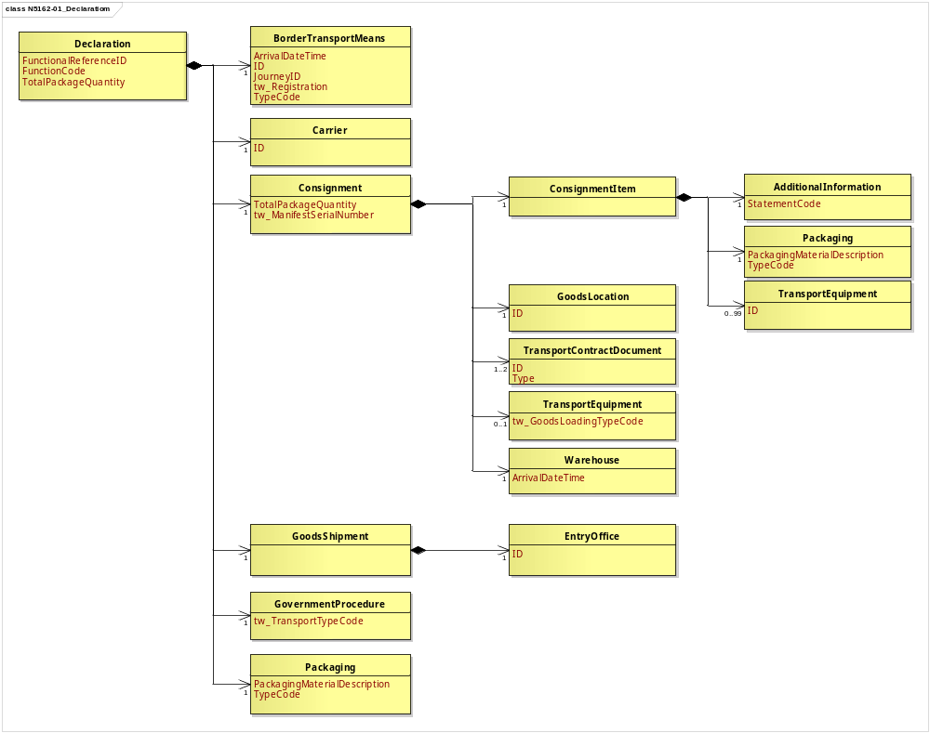
圖 1 訊息類別圖

參、訊息架構圖
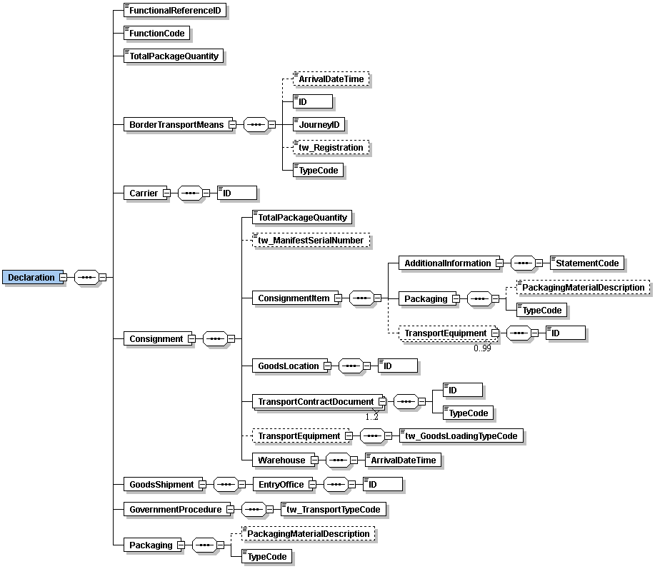
圖 2 訊息架構圖

肆、訊息樹狀圖
N5162 進口貨物短溢卸報告
迴圈 | M/C | WCO/TW  Class ID | WCO/TW  ID | XML Tag Name | 中文名稱
1 | M | 42A |  | Declaration
1 | M |  | D026# | |_ FunctionalReferenceID | 訊息編號
1 | M |  | 017 | |_ FunctionCode | 訊息功能代碼
1 | M |  | 146 | |_ TotalPackageQuantity | 總件數
1 | M | 15A |  | |_ BorderTransportMeans
0..1 | C |  | 172 | | |_ ArrivalDateTime | 進口日期
1 | M |  | T006 | | |_ ID | 船（機）代碼
1 | M |  | 149 | | |_ JourneyID | 船舶航次（海）/航機班次（空）
0..1 | C |  | TW043 | | |_ tw_Registration | 海關通關號碼
1 | M |  | T010 | | |_ TypeCode | 海空運別
1 | M | 18A |  | |_ Carrier
1 | M |  | R012 | | |_ ID | 運輸業者/代理行代碼
1 | M | 28A |  | |_ Consignment
1 | M |  | 146 | | |_ TotalPackageQuantity | 實到件數
0..1 | C |  | TW153 | | |_ tw_ManifestSerialNumber | 艙單號碼
1 | M | 29A |  | | |_ ConsignmentItem
1 | M | 03A |  | | | |_ AdditionalInformation
1 | M |  | 226 | | | | |_ StatementCode | 短溢卸註記
1 | M | 93A |  | | | |_ Packaging
0..1 | C |  | 344# | | | | |_ PackagingMaterialDescription | 包裝說明
1 | M |  | 141 | | | | |_ TypeCode | 件數單位
0..99 | C | 31B |  | | | |_ TransportEquipment
1 | M |  | 159 | | | |_ ID | 貨櫃號碼
1 | M | 64A |  | | |_ GoodsLocation
1 | M |  | L017 | | | |_ ID | 卸存地點代碼
1..2 | M | 30B |  | | |_ TransportContractDocument
1 | M |  | D023 | | | |_ ID | 主提單號碼  分提單號碼
1 | M |  | D024 | | | |_ TypeCode
0..1 | C | 31B |  | | |_ TransportEquipment
1 | M |  | TW048 | | | |_ tw_GoodsLoadingTypeCode | 貨櫃（物）裝貨型態
1 | M | 43B# |  | | |_ Warehouse
1 | M |  | 221 | | |_ ArrivalDateTime | 進倉日期與時間
1 | M | 67A# |  | |_ GoodsShipment
1 | M | 51A# |  | | |_ EntryOffice
1 | M |  | G004 | | |_ ID | 受理艙單關別代碼
1 | M | 70A |  | |_ GovernmentProcedure
1 | M |  | TW051 | | |_ tw_TransportTypeCode | 進出口別代碼
1 | M | 93A# |  | |_ Packaging
0..1 | C |  | 344 | |_ PackagingMaterialDescription | 包裝說明
1 | M |  | 141 | |_ TypeCode | 件數單位

伍、資料項目使用說明

<Declaration>
Declaration |  |  |  |  | M | 1
功能說明 | Any statement or action, in any form prescribed or accepted by the Governmental Agency, giving information or particulars required by the Governmental Agency
資料項目 | M/C | Data  Type | 長度 | 備註
<FunctionalReferenceID>  Message identifier  訊息編號 | M | Identifier | an..20
<FunctionCode>  Message function, coded  訊息功能代碼 | M | Code | n..2 | 代碼：  1：刪除  5：替換  9：新增
<TotalPackageQuantity>  Total number of packages  總件數 | M | Quantity | n..8
<BorderTransportMeans> | M | Aggregate
<Carrier> | M | Aggregate
<Consignment> | M | Aggregate
<GoodsShipment> | M | Aggregate
<GovernmentProcedure> | M | Aggregate
<Packaging> | M | Aggregate
【說明】：
- <FunctionalReferenceID>表示申辦訊息之辨識碼。
- <FunctionCode>表示訊息異動代碼。
- <TotalPackageQuantity>表示申報或交付貨物之包裝總件數。
【範例】：

<Declaration>
<FunctionalReferenceID>97162640001012220001</FunctionalReferenceID>

<FunctionCode>9</FunctionCode>
<TotalPackageQuantity>100</TotalPackageQuantity>

</Declaration>

<BorderTransportMeans>
BorderTransportMeans |  |  |  |  | M | 1
Declaration/BorderTransportMeans
功能說明 | Details of the means of transport crossing the border of the Customs territory
資料項目 | M/C | Data  Type | 長度 | 備註
<ArrivalDateTime>  Date of importation  進口日期 | C | Date Time | an8 | 年(西元) - 4碼  月 - 2碼  日 - 2碼
<ID>  Transport ID, coded  船（機）代碼 | M | Identifier | an..25 | 海運以船舶IMO代碼填列，空運以航機註冊號碼填列（外籍航機亦同）
<JourneyID>  Voyage No./Flight No.  船舶航次（海）/航機班次（空） | M | Identifier | an..12
<tw_Registration>  Vessel registration No.  海關通關號碼 | C | Text | an6
<TypeCode>  Categories of transport  海空運別 | M | Code | an1 | 代碼：  1：海運  4：空運
【說明】：
- <ArrivalDateTime>表示載運貨物之運輸工具進口日期。
- <ID>表示船舶國際海事組織（IMO）代碼或航機註冊號碼。
- <JourneyID>表示載運貨物之船舶航次或飛機班次。
- <tw_Registration>表示船舶由業者向海關申請進港時，海關核給之序號（即運輸工具通過關稅領域時之辨識碼）。
- <TypeCode>表示區別海運或空運類別。
【範例】：

<BorderTransportMeans>
<ArrivalDateTime>2011-06-12</ArrivalDateTime>
<ID>8959142</ID>
<JourneyID>S100</JourneyID>
<tw_Registration>000011</tw_Registration>
<TypeCode>1</TypeCode>
</BorderTransportMeans>

<Carrier>
Carrier |  |  |  |  | M | 1
Declaration/Carrier
功能說明 | Name and address details of the party undertaking or arranging transport of goods between named points
資料項目 | M/C | Data  Type | 長度 | 備註
<ID>  Carrier/agency identification, coded  運輸業者/代理行代碼 | M | Identifier | an..14 | 參照關港貿作業代碼--028_航空公司、029_船舶運送業、030_船務代理業
【說明】：
- <ID>表示運輸業者或代理行代碼。
【範例】：

<Carrier>
<ID>1300730</ID>

</Carrier>

<Consignment>
Consignment |  |  |  |  | M | 1
Declaration/Consignment
功能說明 | Details about the transport between a consignor and a consignee as specified in the transport contract document
資料項目 | M/C | Data  Type | 長度 | 備註
<TotalPackageQuantity>  Actual number of package  實到件數 | M | Quantity | n..8
<tw_ManifestSerialNumber>  Manifest serial No.  艙單號碼 | C | Text | an4
<ConsignmentItem> | M | Aggregate
<GoodsLocation> | M | Aggregate
<TransportContractDocument> | M | Aggregate
<TransportEquipment> | C | Aggregate
<Warehouse> | M | Aggregate
【說明】：
- <TotalPackageQuantity>表示實際到貨件數。
- <tw_ManifestSerialNumber>表示艙單所列裝載貨物之識別序號。
【範例】：

<Consignment>

<TotalPackageQuantity>80</TotalPackageQuantity>

<tw_ManifestSerialNumber>0001</tw_ManifestSerialNumber>
</Consignment>

<ConsignmentItem>
ConsignmentItem |  |  |  |  | M | 1
Declaration/Consignment/ConsignmentItem
功能說明 | Details of an item in a consignment
資料項目 | M/C | Data  Type | 長度 | 備註
<AdditionalInformation> | M | Aggregate
<Packaging> | M | Aggregate
<TransportEquipment> | C | Aggregate

<AdditionalInformation>
AdditionalInformation |  |  |  |  | M | 1
Declaration/Consignment/ConsignmentItem/AdditionalInformation
功能說明 | Special request to government from Declarant to take or not to take action
資料項目 | M/C | Data  Type | 長度 | 備註
<StatementCode>  Shortlanded/overlanded note  短溢卸註記 | M | Code | an1 | 代碼：  O：溢卸  S：短卸
【說明】：
- <StatementCode>表示進口貨物短卸或溢卸之註記。
【範例】：

<AdditionalInformation>
<StatementCode>S</StatementCode>

</AdditionalInformation>

<Packaging>
Packaging |  |  |  |  | M | 1
Declaration/Consignment/ConsignmentItem/Packaging
功能說明 | Details related to packaging
資料項目 | M/C | Data  Type | 長度 | 備註
<PackagingMaterialDescription>  Type of packages  包裝說明 | C | Text | an..35
<TypeCode>  Package unit  件數單位 | M | Code | an..3 | 參照關港貿作業代碼--006_計量單位
【說明】：
- 本組合資料元表示實到件數之包裝說明與件數單位。
- <PackagingMaterialDescription>表示貨物之包裝型態說明。
- <TypeCode>表示貨物之包裝件數單位代碼，適用於總件數或細項件數。
【範例】：

<Packaging>
<PackagingMaterialDescription>PAPER</PackagingMaterialDescription>

<TypeCode>PKG</TypeCode>
</Packaging>

<TransportEquipment>
TransportEquipment |  |  |  |  | C | 0..99
Declaration/Consignment/ConsignmentItem/TransportEquipment
功能說明 | Details of Transport equipment used for the consignment
資料項目 | M/C | Data  Type | 長度 | 備註
<ID>  Container number  貨櫃號碼 | M | Identifier | an..17
【說明】：
- 本組合資料元表示短溢卸之貨櫃號碼，最多可重覆99次。
- <ID>表示貨櫃之識別字號。
【範例】：

<TransportEquipment>
<ID>NCCU1286195</ID>

</TransportEquipment>

<GoodsLocation>
GoodsLocation |  |  |  |  | M | 1
Declaration/Consignment/GoodsLocation
功能說明 | Information about the place where the goods are located
資料項目 | M/C | Data  Type | 長度 | 備註
<ID>  Location of goods, coded  卸存地點代碼 | M | Identifier | an..8 | 參照關港貿作業代碼--043_貨物卸存地點（含保稅倉庫或物流中心監管編號）
【說明】：
- <ID>表示貨物卸存之碼頭或貨棧代碼。
【範例】：

<GoodsLocation>
<ID>017A1110</ID>

</GoodsLocation>

<TransportContractDocument>
TransportContractDocument |  |  |  |  | M | 1..2
Declaration/Consignment/TransportContractDocument
功能說明 | Information about the consignment which corresponds to one transport contract. (Known as consignment by the Transport group)
資料項目 | M/C | Data  Type | 長度 | 備註
<ID> | M | Identifier
Master delivery order number/Bill of lading number  主提單號碼 |  |  | an..35
House delivery order number/Bill of lading number  分提單號碼 |  |  | an..35
<TypeCode> | M | Code | an3 | 代碼：  703：空運分提單號碼  704：海運主提單號碼  714：海運分提單號碼  741：空運主提單號碼
【說明】：
- 本組合資料元至少1次，最多可重覆2次。
- <ID>表示貨物運輸文件號碼。
- <TypeCode>表示運輸文件類別代碼。
【範例】：
【範例一(海運)】：
<TransportContractDocument>
<ID>APLU001138275</ID>
<TypeCode>704</TypeCode>
</TransportContractDocument>
<TransportContractDocument>
<ID>APLU001138275-1</ID>
<TypeCode>714</TypeCode>
</TransportContractDocument>
【範例二(空運)】：
<TransportContractDocument>
<ID>695-12345678</ID>
<TypeCode>741</TypeCode>
</TransportContractDocument>
<TransportContractDocument>
<ID>001138275</ID>
<TypeCode>703</TypeCode>
</TransportContractDocument>

<TransportEquipment>
TransportEquipment |  |  |  |  | C | 0..1
Declaration/Consignment/TransportEquipment
功能說明 | Details of Transport equipment used for the consignment
資料項目 | M/C | Data  Type | 長度 | 備註
<tw_GoodsLoadingTypeCode>  Type of cargo, coded  貨櫃（物）裝貨型態 | M | Code | an..2 | 代碼：  1：櫃裝貨物  2：整櫃、貨主自備空櫃  3：非櫃裝貨物
【說明】：
- <tw_GoodsLoadingTypeCode>表示識別運送貨物之貨櫃（物）所屬型態。
【範例】：

<TransportEquipment>
<tw_GoodsLoadingTypeCode>1<tw_GoodsLoadingTypeCode>

</TransportEquipment>

<Warehouse>
Warehouse |  |  |  |  | M | 1
Declaration/Consignment/Warehouse
功能說明 | Warehouse where a particular goods shipment will be / is / has been stored
資料項目 | M/C | Data  Type | 長度 | 備註
<ArrivalDateTime>  Entry date and time into warehouse  進倉日期與時間 | M | Date Time | an14 | 年(西元) - 4碼  月 - 2碼  日 - 2碼  時(24小時制) - 2碼  分 - 2碼  秒 - 2碼
【說明】：
- <ArrivalDateTime>表示貨物進倉日期與時間。整裝櫃（CY）以最後一櫃之進場日期；併裝櫃（CFS）以拆櫃完成進倉日期；散裝貨物以完成進儲日期。
【範例】：

<Warehouse>
<ArrivalDateTime>2011-06-15T13:00:00</ArrivalDateTime>

</Warehouse>

<GoodsShipment>
GoodsShipment |  |  |  |  | M | 1
Declaration/GoodsShipment
功能說明 | Details about the movement and the handling of goods shipped together on one or more means of transport between original consignor and final consignee
資料項目 | M/C | Data  Type | 長度 | 備註
<EntryOffice> | M | Aggregate

<EntryOffice>
EntryOffice |  |  |  |  | M | 1
Declaration/GoodsShipment/EntryOffice
功能說明 | Office of entry
資料項目 | M/C | Data  Type | 長度 | 備註
<ID>  Customs office of accepting manifest, coded  受理艙單關別代碼 | M | Identifier | an2 | 參照關港貿作業代碼--001_關別
【說明】：
- <ID>表示海關受理申報艙單之關別代碼。
【範例】：
<EntryOffice>
<ID>AA</ID>
</EntryOffice>
<GovernmentProcedure>
GovernmentProcedure |  |  |  |  | M | 1
Declaration/GovernmentProcedure
功能說明 | Details about the current and previous government procedure
資料項目 | M/C | Data  Type | 長度 | 備註
<tw_TransportTypeCode>  Import/Export, coded  進出口別代碼 | M | Code | an1 | 代碼：  1：進口  3：轉口
【說明】：
- <tw_TransportTypeCode>表示區別進口及轉口之代碼。
【範例】：

<GovernmentProcedure>
<tw_TransportTypeCode>1</tw_TransportTypeCode>

</GovernmentProcedure>
<Packaging>
Packaging |  |  |  |  | M | 1
Declaration/Packaging
功能說明 | Details related to packaging
資料項目 | M/C | Data  Type | 長度 | 備註
<PackagingMaterialDescription>  Type of packages  包裝說明 | C | Text | an..35
<TypeCode>  Package unit  件數單位 | M | Code | an..3 | 參照關港貿作業代碼--006_計量單位
【說明】：
- 本組合資料元表示總件數之包裝說明與件數單位。
- <PackagingMaterialDescription>表示貨物之包裝型態說明。
- <TypeCode>表示貨物之包裝件數單位代碼，適用於總件數或細項件數。
【範例】：

<Packaging>
<PackagingMaterialDescription>PAPER</PackagingMaterialDescription>

<TypeCode>PKG</TypeCode>
</Packaging>

陸、XML訊息範例

此訊息範例為大同通運股份有限公司向基隆關稅局申報之(海運)進口貨物短溢卸報告。主要內容如下：
表頭資料：

訊息功能代碼 | ：新增（9）
海空運別 | ：海運（1）
運輸業者/代理行代碼 | ：大同通運股份有限公司（1300370）
受理艙單關別代碼 | ：基隆關稅局（AA）
訊息編號 | ：AA230930000108
船（機）代碼 | ：8959142
船舶航次（海）/航機班次（空） | ：S100
進口日期 | ：西元2011年06月14日（2011-06-14）
海關通關號碼 | ：000011
主提單號碼 | ：APLU001138275
總件數 | ：250
總件數件數單位 | ：件（PKG）
進倉日期與時間 | ：西元2011年06月15日16點00分00秒  （2011-06-15T16:00:00）
卸存地點代碼 | ：尚志國際通運股份有限公司（017A1150）
短溢卸註記 | ：短卸（S）
實到件數 | ：200
實到件數件數單位 | ：件（PKG）
貨櫃（物）裝貨型態 | ：櫃裝貨物（1）
進出口別代碼 | ：進口（1）
貨櫃號碼 | ：OOLU4857998

<?xml version="1.0" encoding="UTF-8"?>
<Declaration xsi:schemaLocation=" urn:wco:datamodel:TW:N5162:R-00-03 ../maindoc/N5162.xsd" xmlns=" urn:wco:datamodel:TW:N5162:R-00-03" xmlns:xsi="http://www.w3.org/2001/XMLSchema-instance">
<FunctionalReferenceID>AA230930000108</FunctionalReferenceID>
<FunctionCode>9</FunctionCode>
<TotalPackageQuantity>250</TotalPackageQuantity>
<BorderTransportMeans>
<ArrivalDateTime>2011-06-14</ArrivalDateTime>
<ID>8959142</ID>
<JourneyID>S100</JourneyID>
<tw_Registration>000011</tw_Registration>
<TypeCode>1</TypeCode>
</BorderTransportMeans>
<Carrier>
<ID>1300370</ID>
</Carrier>
<Consignment>
<TotalPackageQuantity>200</TotalPackageQuantity>
<ConsignmentItem>
<AdditionalInformation>
<StatementCode>S</StatementCode>
</AdditionalInformation>
<Packaging>
<TypeCode>PKG</TypeCode>
</Packaging>
<TransportEquipment>
<ID> OOLU4857998</ID>
</TransportEquipment>
</ConsignmentItem>
<GoodsLocation>
<ID>017A1150</ID>
</GoodsLocation>
<TransportContractDocument>
<ID>APLU001138275</ID>
<TypeCode>704</TypeCode>
</TransportContractDocument>
<TransportEquipment>
<tw_GoodsLoadingTypeCode>1</tw_GoodsLoadingTypeCode>
</TransportEquipment>
<Warehouse>
<ArrivalDateTime>2011-06-15T16:00:00</ArrivalDateTime>
</Warehouse>
</Consignment>
<GoodsShipment>
<EntryOffice>
<ID>AA</ID>
</EntryOffice>
</GoodsShipment>
<GovernmentProcedure>
<tw_TransportTypeCode>1</tw_TransportTypeCode>
</GovernmentProcedure>
<Packaging>
<TypeCode>PKG</TypeCode>
</Packaging>
</Declaration>

此訊息範例為長榮航空公向臺北關稅局申報之(空運)進口貨物短溢卸報告。主要內容如下：
表頭資料：

訊息功能代碼 | ：新增（9）
海空運別 | ：空運（4）
運輸業者/代理行代碼 | ：長榮航空公司（695）
受理艙單關別代碼 | ：臺北關稅局（CA）
訊息編號 | ：CA230930000108
船（機）代碼 | ：B234767
船舶航次（海）/航機班次（空） | ：BR 2016
進口日期 | ：西元2011年06月14日（2011-06-14）
主提單號碼 | ：695-12345678
總件數 | ：250
總件數件數單位 | ：件（PKG）
進倉日期與時間 | ：西元2011年06月15日16點00分00秒  （2011-06-15T16:00:00）
卸存地點代碼 | ：華儲股份有限公司進口貨棧（003C2001）
短溢卸註記 | ：短卸（S）
實到件數 | ：200
實到件數件數單位 | ：件（PKG）
進出口別代碼 | ：進口（1）

<?xml version="1.0" encoding="UTF-8"?>
<Declaration xsi:schemaLocation=" urn:wco:datamodel:TW:N5162:R-00-03 ../maindoc/N5162.xsd" xmlns=" urn:wco:datamodel:TW:N5162:R-00-03" xmlns:xsi="http://www.w3.org/2001/XMLSchema-instance">
<FunctionalReferenceID>CA230930000108</FunctionalReferenceID>
<FunctionCode>9</FunctionCode>
<TotalPackageQuantity>250</TotalPackageQuantity>
<BorderTransportMeans>
<ArrivalDateTime>2011-06-14</ArrivalDateTime>
<ID>B234767</ID>
<JourneyID>BR 2016</JourneyID>
<TypeCode>4</TypeCode>
</BorderTransportMeans>
<Carrier>
<ID>695</ID>
</Carrier>
<Consignment>
<TotalPackageQuantity>200</TotalPackageQuantity>
<ConsignmentItem>
<AdditionalInformation>
<StatementCode>S</StatementCode>
</AdditionalInformation>
<Packaging>
<TypeCode>PKG</TypeCode>
</Packaging>
</ConsignmentItem>
<GoodsLocation>
<ID>003C2001</ID>
</GoodsLocation>
<TransportContractDocument>
<ID>695-12345678</ID>
<TypeCode>741</TypeCode>
</TransportContractDocument>
<Warehouse>
<ArrivalDateTime>2011-06-15T16:00:00</ArrivalDateTime>
</Warehouse>
</Consignment>
<GoodsShipment>
<EntryOffice>
<ID>CA</ID>
</EntryOffice>
</GoodsShipment>
<GovernmentProcedure>
<tw_TransportTypeCode>1</tw_TransportTypeCode>
</GovernmentProcedure>
<Packaging>
<TypeCode>PKG</TypeCode>
</Packaging>
</Declaration>

柒、代碼表

訊息功能代碼
代碼 | 說明
1 | 刪除
5 | 替換
9 | 新增

海空運別代碼
代碼 | 說明
1 | 海運
4 | 空運

運輸文件類別代碼
代碼 | 說明
703 | 空運分提單號碼
704 | 海運主提單號碼
714 | 海運分提單號碼
741 | 空運主提單號碼

短溢卸註記代碼
代碼 | 說明
S | 短卸
O | 溢卸

進出口別代碼
代碼 | 說明
1 | 進口
3 | 轉口

貨櫃（物）裝貨型態代碼
代碼 | 說明
1 | 櫃裝貨物
2 | 整櫃、貨主自備空櫃
3 | 非櫃裝貨物

捌、資料項目表
進口 □出口 轉運／轉口
編號 |  |  | N5162 | 名稱 |  | 進口貨物短溢卸報告 Short／Over Landed Report
發出單位 |  |  | 運輸業者 |  |  | 接收單位 | 海關 |  |  |  | 列印單位 |  |  | 運輸業者
層次 |  |  | 中文名稱 |  | 英文名稱 |  |  | 屬性及  長度 | 需求M/C |  |  |  | 重複次數 |  |  |  |  | 備註
S | G | E |  |  |  |  |  | 屬性及  長度 | 海/空 | 海 |  | 空 |  |  |  |  |  | 備註
S1 |  |  | 表頭資料 |  | Header section |  |  |  | M | M |  | M
 | G1 |  | 訊息功能代碼 |  | Message function, coded |  |  | n..2 | M | M |  | M |  |  |  |  |  | 代碼：  1：刪除  5：替換  9：新增
 | G2 |  | 訊息編號 |  | Message identifier |  |  | an..20 | M | M |  | M
 | G3 |  | 海空運別 |  | Categories of transport |  |  | an1 | M | M |  | M |  |  |  |  |  | 代碼：  1：海運  4：空運
 | G4 |  | 運輸業者/代理行代碼 |  | Carrier/agency identification, coded |  |  | an..14 | M | M |  | M |  |  |  |  |  | 參照關港貿作業代碼--028_航空公司、029_船舶運送業、030_船務代理業
 | G5 |  | 受理艙單關別代碼 |  | Customs office of accepting manifest, coded |  |  | an2 | M | M |  | M |  |  |  |  |  | 參照關港貿作業代碼--001_關別
 | G6 |  | 船（機）代碼 |  | Transport ID, coded |  |  | an..25 | M | M |  | M |  |  |  |  |  | 海運以船舶IMO代碼填列，空運以航機註冊號碼填列（外籍航機亦同）
 | G7 |  | 船舶航次（海）/航機班次（空） |  | Voyage No./Flight No. |  |  | an..12 | M | M |  | M
 | G8 |  | 進口日期 |  | Date of importation |  |  | an8 | C | C |  | M |  |  |  |  |  | 年(西元) - 4碼  月 - 2碼  日 - 2碼
 | G9 |  | 海關通關號碼 |  | Vessel registration No. |  |  | an6 | C | C |  | -
 | G10 |  | 艙單號碼 |  | Manifest serial No. |  |  | an4 | C | C |  | -
 | G11 |  | 提單號碼 |  | Bill of lading number |  |  |  | M | M |  | M
 |  | E1 | 主提單號碼 |  | Master delivery order number/Bill of lading number |  |  | an..35 | M | M |  | M
 |  | E2 | 分提單號碼 |  | House delivery order number/Bill of lading number |  |  | an..35 | C | C |  | C
 | G12 |  | 申報件數資料 |  | Declared packages information |  |  |  | M | M |  | M
 |  | E1 | 總件數 |  | Total number of packages |  |  | n..8 | M | M |  | M
 |  | E2 | 件數單位 |  | Package unit |  |  | an..3 | M | M |  | M |  |  |  |  |  | 參照關港貿作業代碼--006_計量單位
 |  | E3 | 包裝說明 |  | Type of packages |  |  | an..35 | C | C |  | C
 | G13 |  | 實到件數資料 |  | Actual packages information |  |  |  | M | M |  | M
 |  | E1 | 實到件數 |  | Actual number of package |  |  | n..8 | M | M |  | M
 |  | E2 | 件數單位 |  | Package unit |  |  | an..3 | M | M |  | M |  |  |  |  |  | 參照關港貿作業代碼--006_計量單位
 |  | E3 | 包裝說明 |  | Type of packages |  |  | an..35 | C | C |  | C
 | G14 |  | 進倉日期與時間 |  | Entry date and time into warehouse |  |  | an14 | M | M |  | M |  |  |  |  |  | 年(西元) - 4碼  月 - 2碼  日 - 2碼  時(24小時制) - 2碼  分 - 2碼  秒 - 2碼
 | G15 |  | 卸存地點代碼 |  | Location of goods, coded |  |  | an..8 | M | M |  | M |  |  |  |  |  | 參照關港貿作業代碼--043_貨物卸存地點（含保稅倉庫或物流中心監管編號）
 | G16 |  | 短溢卸註記 |  | Shortlanded/overlanded note |  |  | an1 | M | M |  | M |  |  |  |  |  | 代碼：  O：溢卸  S：短卸
 | G17 |  | 貨櫃號碼 |  | Container number |  |  | an..17 | C | C |  | C | 99
 | G18 |  | 貨櫃（物）裝貨型態 |  | Type of cargo, coded |  |  | an..2 | C | M |  | C |  |  |  |  |  | 代碼：  1：櫃裝貨物  2：整櫃、貨主自備空櫃  3：非櫃裝貨物
 | G19 |  | 進出口別代碼 |  | Import/Export, coded |  |  | an1 | M | M |  | M |  |  |  |  |  | 代碼：  1：進口  3：轉口
﹝說明﹞a2：固定文字 n3：固定數字 n..3：變動數字 an3：固定文數字 an..3：變動文數字 M：必要型(Mandatory) C：條件型(Conditional) —：無需要

